**TECNOLÓGICO NACIONAL DE MEXICO**

**INSTITUTO TECNOLÓGICO DE LA LAGUNA**



**REPORTE DE PRACTICA**

**UNIDAD 1: Sensores PRÁCTICA I4. Control de encendido/apagado de Led con botón**

**DOCENTE: LAMIA HAMDÁN M.**

| **NUM DE CONTROL** | **NOMBRE** |
| --- | --- |
| 19130514 | Isaias Gerardo Cordova Palomares |
| 19130545 | Oscar Martinez Ruiz |
| 17130763 | Raúl Martín Ayala Salais |
| 19130541 | Pedro Lopez Ramirez |
| 19130535 | Ivan Herrera Garcia |
| 18131263 | Gerardo Alberto Orozco Villegas |

**FECHA DE ENTREGA:** 12/09/2022

**TABLA DE CONTENIDO**

INTRODUCCIÓN **3**

COMPETENCIA A DESARROLLAR **3**

CIRCUITO LÓGICO Y/O PROGRAMA **3**

METODOLOGÍA **4**

RESULTADOS (fotografías, video, etc. Evidencia de funcionamiento) **5**

CONCLUSIONES Y RECOMENDACIONES **6**

REFERENCIAS **6**

## INTRODUCCIÓN

En la práctica a desarrollar se utilizará un código en c + + en el IDE de Arduino para compilar el código y ejecutar en el Arduino Mega 2560. El código consiste en hacer encender un led mediante un botón.

En la cual se utilizarán los siguientes componentes/herramientas:

* 2 resistencias de 220 OHMS
* 1 LED (Rojo)
* Protoboard
* 6 cables jumpers
* Botón
* Arduino Mega para dar energía a la protoboard y compilar código.

## COMPETENCIA A DESARROLLAR

* Aplica principios físicos y comprende el funcionamiento de LED y botón.
* Analiza y sintetiza la función de LED y botones.
* Organiza y clasifica información proveniente de fuentes diversas.

## CIRCUITO LÓGICO Y/O PROGRAMA

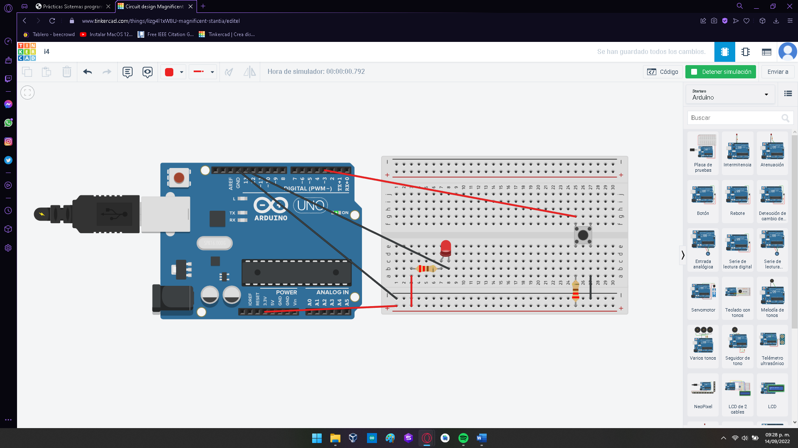

Imagen 1: Se representa el circuito mediante la plataforma TinkerCad.

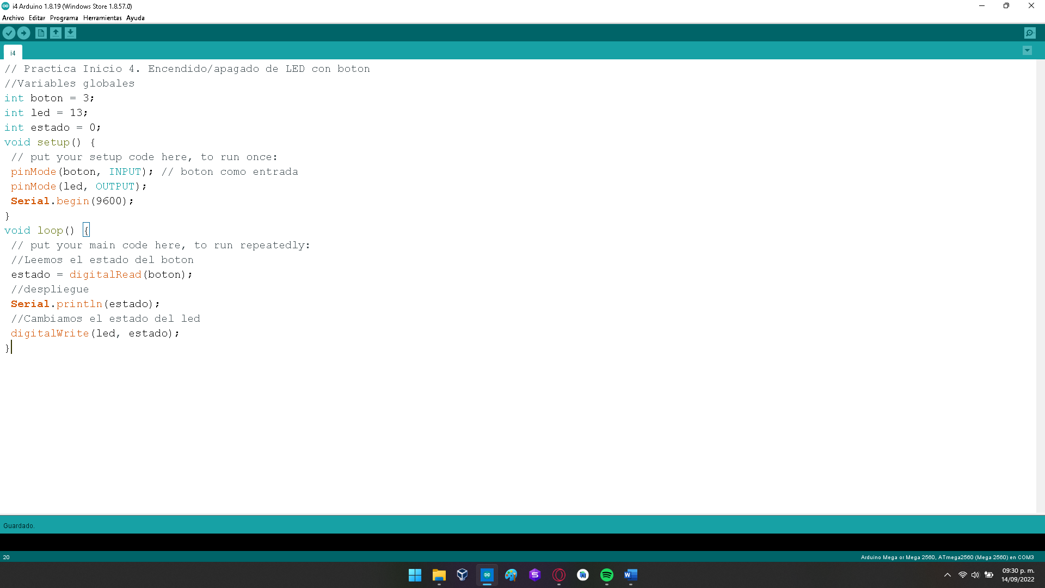

Imagen 2: Se muestra el código implementado en la práctica, el cual se compila en el Arduino Mega 2560 en el IDE de Arduino.

## METODOLOGÍA

La realización de la práctica se llevó de la siguiente manera:

1. Se empezó la práctica con el acomodo de los cables jumper (GND, voltaje y pines a usar).
2. Se colocaron las resistencias a un lado de los cables correspondientes (positivo y negativo).
3. Se colocó el LED rojo a un lado de su respectiva resistencia a utilizar y su cable en conexión con el pin 13.
4. Se colocó el botón a un lado de su respectiva resistencia y su cable en conexión con el pin 3.
5. Se comprobó que los cables jumpers estén conectados de manera correcta con los componentes
   1. Protoboard positivo a resistencia
      1. resistencia a cátodo del LED rojo
   2. Pin 13 a ánodo del LED rojo.
   3. Pin 3 a botón
   4. Resistencia de protoboard en positivo a pata de botón delantero.
   5. Protoboard en negativo a pata de botón delantero.

## RESULTADOS (fotografías, video, etc. Evidencia de funcionamiento)

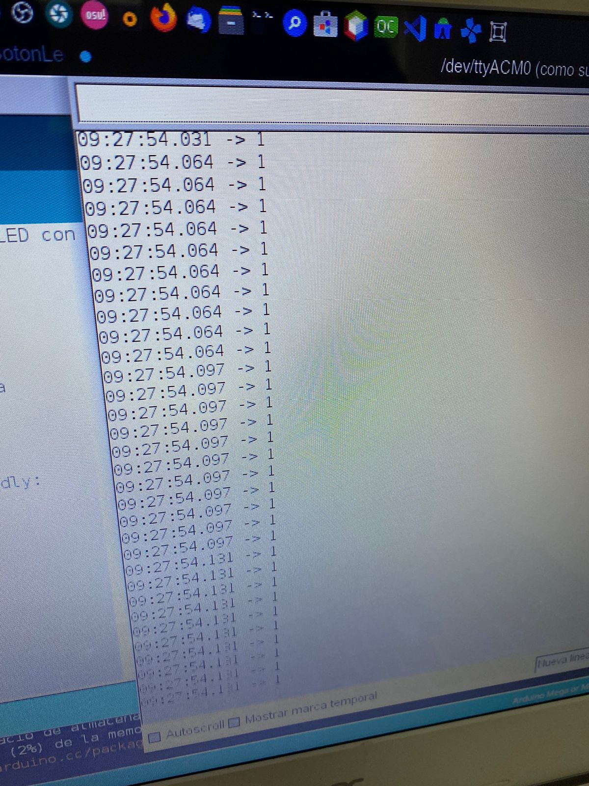

Imagen 3: Funcionamiento de la pulsación del botón mediante imprimir en el Monitor Serie del IDE de Arduino.

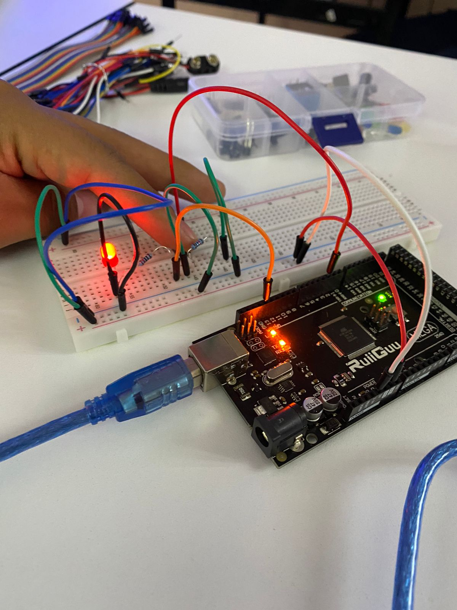

Imagen 4: Funcionamiento de la pulsación del botón mediante el encendido del LED rojo en la práctica.

## CONCLUSIONES Y RECOMENDACIONES

Se debe de revisar las conexiones como se ha dicho anteriormente de las patas de los LED’s ya que en esta práctica ocurrió el chistoso inconveniente de que estaba colocado en la posición incorrecta y por ende no encendía el LED. Afortunadamente se encontró la falla y se corrigió lo cual resultó en su funcionamiento adecuado.

**Recomendaciones:**

* Se debe de tener en cuenta que aplicar mas voltaje al LED puede causar su muerte (Quemar el componente) por ende se debe revisar qué resistencias se pueden utilizar para evitar esto, pero sin dejar a lado la funcionalidad final del LED (Si se aplica una resistencia más alta no encenderá el LED).

## REFERENCIAS

Hamdan M., L., 2022. Práctica I4 - Control de encendido/apagado de LED con botón. 1st ed. Torreón: Catedig, pp.1-2. Available at:<https://catedig.itlalaguna.edu.mx/course/view.php?id=17> [Accessed 28 September 2022].

Herrera Garcia, I., 2022. *Circuit I4*. [online] Tinkercad. Available at: <https://www.tinkercad.com/things/lizg4l1xWBU-i4/editel> [Accessed 28 September 2022].